Муниципальное бюджетное дошкольное образовательное учреждение
«Детский сад комбинированного вида № 9 «Теремок»
633009, г. Бердск, ул. Рогачева, 11; тел. (383 - 41) 4 - 73 – 97;
E-mail: bsk_du09@mail.ru

Конспект непосредственно образовательной деятельности по познавательному развитию
«Квест – игра по безопасности»
для детей подготовительного возраста.

Лаптева Наталья Александровна,
учитель – дефектолог
первой квалификационной категории;

Грерберт Елена Анатольевна,
воспитатель
высшей квалификационной категории.

г. Бердск 2022 г.
Цель: Повышение уровня знаний у детей по основам безопасности жизнедеятельности.
Задачи:
- Обучающие:
-учить детей отличать опасные для жизни ситуации, грозящие их здоровью и здоровью окружающих, от неопасных.
- Развивающие:
- развивать логическое мышление, воображение;
- развивать пространственную ориентировку.
- Воспитательные:
- воспитывать чувство самосохранения, умение успешно действовать в проблемных ситуациях.
Предварительная работа: беседы о электроприборах, пожаре, правилах дорожного движения; рассматривание иллюстраций; чтение художественной литературы.
Формы организации: коллективная деятельность (работа в парах, совместная деятельность педагога с детьми, самостоятельная деятельность детей).
Методы и приёмы: игровой, наглядный, практическая деятельность детей, вопросы к детям, индивидуальная работа.
Материалы и оборудование: стол, стулья, тарелочки под раздаточный материал, корзинка.
Демонстрационный материал: иллюстрации по пожарной безопасности, план – схема игровой группы, карточки буквы с цифрами.
Раздаточный материал: ребусы на каждого ребенка, 4 разрезных картинки, 8 картинок найди пару.
- Вводная часть:
- приветствие.
- Основная часть:
- разгадывание ребусов по правилам дорожного движения;
- отгадывание загадок, ответы на вопросы;
- игровое упражнение «Собери картинку»;
- игровое упражнение «Найди пару»;
- проблемные ситуации;
- игровое упражнение «Запрещается - разрешается»;
- выкладывание слова.
- Заключительная часть
- итог занятия.

Ход непосредственно образовательной деятельности.

Воспитатель: Встанем рядышком по кругу.
Скажем «Здравствуйте» друг другу.
Если каждый улыбнется,
Утро доброе начнется.
Воспитатель: Ребята давайте вспомним, какие правила на занятии мы с вами должны соблюдать (ответы детей).
Воспитатель: Ребята скоро вы пойдете в школу? Рабочий день родителей будет длиннее, чем ваш учебный день. То вам придется оставаться дома одним, и из школы через проезжую часть тоже придется переходить одним.
- Какие опасности могут вас подстерегать, когда вы будете дома одни? (ответы детей).
- А на улице? (ответы детей).
- А можете ли вы сами себя защитить и как? (ответы детей).
Учитель – дефектолог: сегодня мы это проверим. Я предлагаю вам пройти квест – игру по безопасности. У меня есть план – схема нашей игровой комнаты. На которой нарисованы цифры, куда вам нужно подойти и выполнить задание. После правильного выполнения задания вам будут выдавать карточки, на которых нарисованы буквы и цифры. Вот вам корзинка для карточек, а в конце занятия вы узнаете для чего они нам.
Учитель – дефектолог: смотрим на план – схему и ищем место куда нам нужно подойти. Первое задание вам необходимо разгадать ребус и объяснить отгаданное слово.
Каждому ребенку раздаются карточки с ребусом: тротуар, гараж, перекресток, нарушитель, переход, транспорт, остановка, светофор. (ответы детей).
Воспитатель: Молодцы. Получите карточки, следующее задание.
Отгадайте загадки:
Висит молчит,
А перевернешь, шипит и пена летит.
(огнетушитель)

Шипит и злится,
А воды не боится.
С языком – а не лает,
Без зубов – а кусает?
(огонь).

Полено в топке полыхает,
А «Звезды» эти в нас бросает.
Одна горящая частица,
Пожаром мотет обратиться.
(искра)
Воспитатель: Ребята вы правильно отгадали загадки, а что объединяет это слова? (ответы детей).
- Отчего может возникнуть пожар? (ответы детей).
Рассматривание иллюстраций.
- Что делать если увидели пожар? (ответы детей).
Правильно справились с этим заданием, получите карточки.
Учитель – дефектолог: Переходим к следующим заданиям. Садитесь за столы парами соберите картинку и объясните, для чего служит этот предмет. Стиральная машинка, чайник, утюг, тостер. (ответы детей).
- Теперь вам нужно разделить на две команды, я раздам вам карточки, и вы должны найти себе пару «Что было раньше, и что стало сейчас?»
Доска – стиральная машинка, письмо – телефон, счеты – калькулятор, печатная машинка – компьютер.
Воспитатель: Возьмите карточки за правильные ответы. Из сказок вы знаете, что злодеи очень изобретательны и знают тысячу и один способ, как обмануть жертву. В жизни преступники не менее изобретательны. Так что же делать если:
- Если на улице кто – то идет или бежит за тобой, а до дома далеко? (ответы детей).
- Если незнакомы взрослые пытаются увести тебя силой? (ответы детей).
- На какой машине бы ты согласился прокатиться с тетенькой: на «Жигулях», «Ауди», «Мерседесе» (ответы детей).
Молодцы вы справились с задание возьмите карточки.
Учитель – дефектолог: Теперь давайте поиграем в игру «Запрещается - разрешается». Я вам задаю вопросы, а вы отвечаете.
- Выполнять правила дорожного движения – разрешается;
- Брать конфету у незнакомца – запрещается;
- Гладить бездомную кошку – запрещается;
- В жаркую погоду надевать панамку – разрешается;
- Ходить на море одним – запрещается;
- Ломать ветки деревьев – запрещается;
- играть со спичками – запрещается;
- Поливать цветы на клумбе – разрешается;
- Есть знакомые ягоды – разрешается.
Воспитатель: Получите последние карточки и давайте пройдем на ковер. На карточках у вас есть буквы и цифры. Давайте по порядку выложим на полу цифры, перевернем их и прочитаем слово, которое получилось.
БЕЗОПАСНОСТЬ.
- Ребята скажите пожалуйста, а что говорит нам это слово? (ответы детей).
- Вот и подошло наше занятие к концу, скажите было ли вам интересно? (ответы детей).
- А что было для вас сложным? (ответы детей)

Фотоотчет
План – схема групповой комнаты
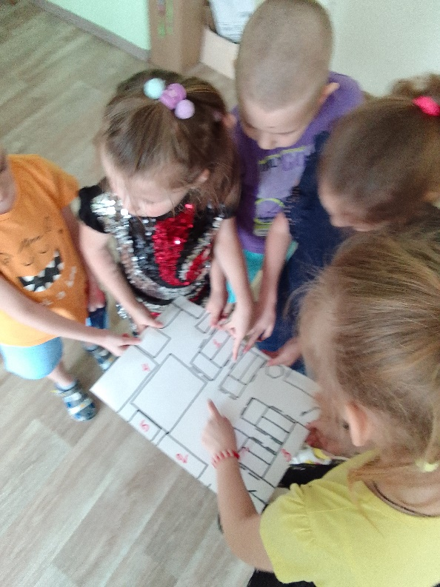
Разгадывание ребусов по правилам дорожного движения

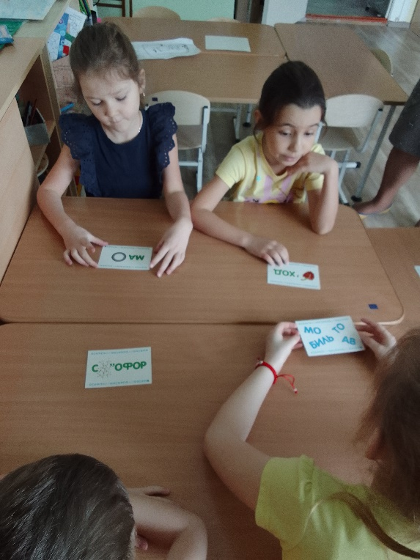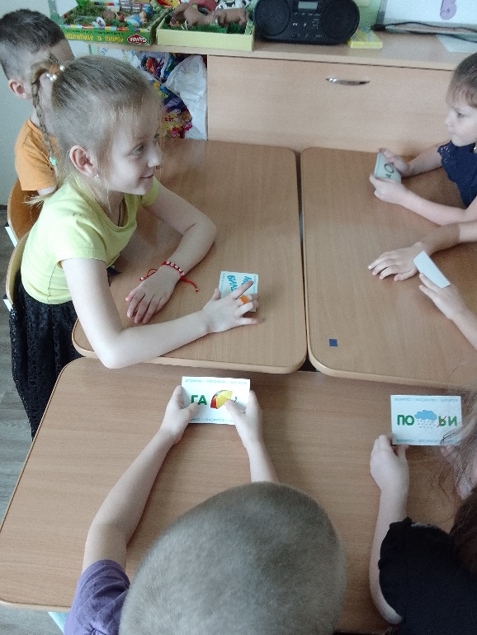

Игровое упражнение «Собери картинку»

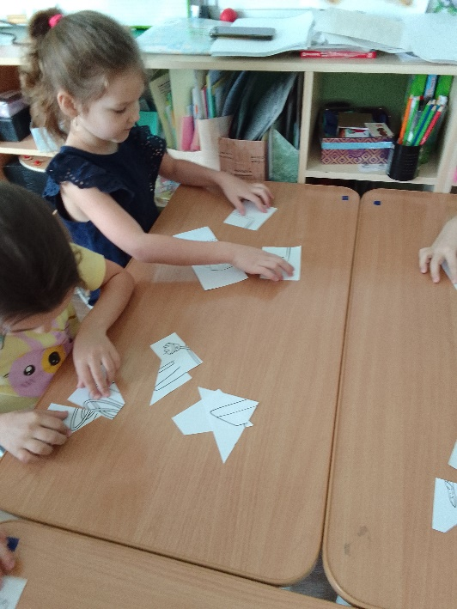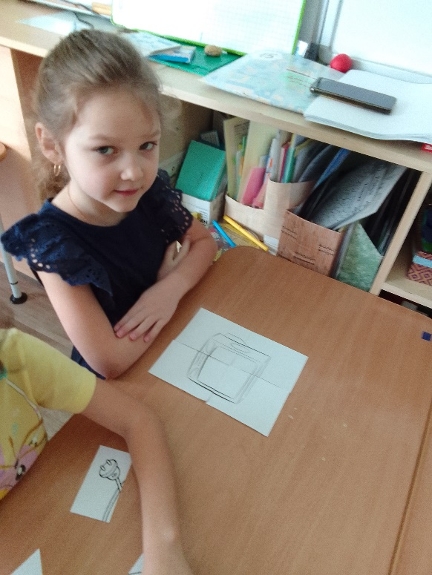

Игровое упражнение «Что было сначала, а что потом»
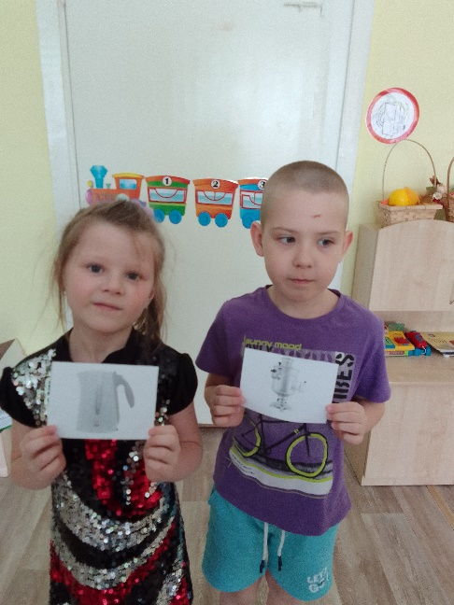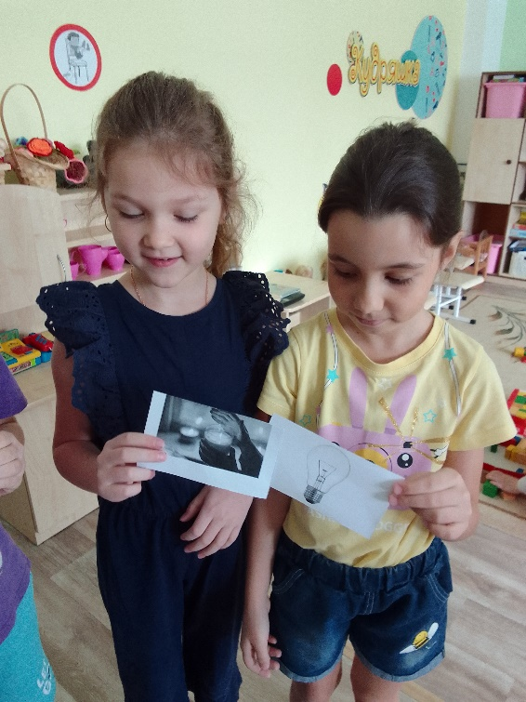

Собираем слово «БЕЗОПАСНОСТЬ»

